Organi partecipazione:

- Giunta
- Consiglio d’Interclasse;
- Assemblea di classe;
- Collegio docenti;
- Commissione h e Gruppo h;
- Gruppo sportivo;
- AGESC;
- Comitato di gestione
- Commissioni Varie.

Servizi:
- mensa interna (12.30 – 13.00);
- tempo gioco (13.00 – 14.00);
- servizio pre-scuola dalle 7.30 alle 8.20 (su richiesta);
- servizio post-scuola dalla 16.00 alle 17.30 (su richiesta);

Spazi didattici e servizi vari

- 10 aule elementari dotate di videoregistratore e televisore L.I.M.
- aula per insegnanti
- aule speciali (educazione musicale e lab. informatica in rete)
- aule strutturate per alunni in situazione di handicap
- palestra
- palestra piccola per attività psicomotoria
- sala riunioni (circa 100 posti a sedere)dotata di microfono e di uno schermo per proiezioni.
- salone teatro
- segreteria
- direzione
- 1 biblioteca per alunni
- 1 biblioteca per insegnanti con libri e riviste periodiche
- servizi igienici
- sala medica
- campo sportivo
- campi di pallavolo
- cortile
- atrio
- sala da pranzo
- 1 cucina;
- 3 spogliatoi
- riscaldamento a norma
- illuminazione a norma
- impianto elettrico a norma
- antincendio a norma

SCHEDA INFORMATIVA
(estratto del POF)
ANNO SCOLASTICO
2015/ 2016

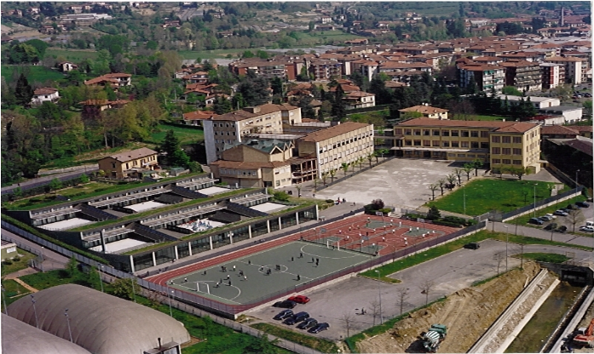

Scuola Primaria Paritaria

“Caterina Cittadini”

Istituto delle Orsoline in Somasca
via Broseta, 138
telefono 035/250240 - Fax 035/4329210
e-mail: elementare.cittadini@tiscalinet.it
sito: www.scuolacittadini.it

La Scuola “Caterina Cittadini” è scuola cattolica. Si ispira al Vangelo e cura la formazione umana, cristiana e sociale della Comunità educante, con attenzione particolare all’alunno/a, considerato/a e valorizzato/a nel suo essere persona in divenire.
Obiettivi formativi:

Tema annuale "Cittadini" in rete per:
- coltivare
- imparare
- condividere

- partecipazione: coltivare l’interesse per la vita scolastica;
- autonomia: controllo del comportamento; cura del lavoro scolastico; impegno per i compiti a casa;
- socializzazione: rispetto, aiuto, collaborazione con i compagni.

- studio di ogni singola disciplina.

Orario settimanale: 37.30 ore

ATTIVITA’ DISCIPLINARI
Da lunedì a venerdì, dalle ore 8.30 – 12.30 e 14.00 – 16.00 così suddivise:
- 2 ore: religione cattolica
- 7 ore: lingua italiana
- 1 ora: arte e immagine
- 2 ore: lingua straniera (inglese); 3 ore in cl 5^; 1 ora CLIL settimanale per ogni trimestre (dalla 2^ alla 4^);
- 4 ore: storia – geografia ( 2 ore in cl 1^ e 2^)
- 7 ore matematica
- 1 ora: tecnologia e informatica
- 2 ore: scienze (1 ora in 1^ e 2^)
- 2 ore: musica
- 2 ore: educazione fisica

ATTIVITA’ TRASVERSALI LABORATORIALI
- Educazione alla Cittadinanza
- Educazione Stradale
- Educazione Ambientale
- Educazione alla Salute
- Educazione Alimentare
- Educazione all’Affettività

ATTIVITA’ LABORATORIALI E LARSA (COMPRESENZA)
- 1 ora: laboratorio linguistico (attività di recupero, sviluppo e potenziamento);
- 1 ora: laboratorio logico-matematico (attività di recupero, sviluppo e
potenziamento);
- 1 ora laboratorio espressivo (pittorico, teatrale, danza, ritmico)

MENSA E ATTIVITA’ RICREATIVE
Da lunedì a venerdì, dalle ore 12.30 alle 14.00.

Progetti:

- Accoglienza classi prime;
- Continuità. classi prime e quinte.

Compiti a casa:

- lettura o studio nei giorni di frequenza scolastica;
- studio e esercizio scritto per il lunedì
- completare ciò che non è stato terminato in classe.

Scelte per l’attuazione del processo formativo:

- tempi di insegnamento nel rispetto dell’età e dei ritmi di apprendimento;
- accorpamento delle discipline collegate alle competenze dei docenti;
- utilizzo di tecniche audiovisive, multimediali e interventi di esperti;
- iniziative di sostegno e recupero;
- sportello amico: presenza di una psicologa per i genitori.

Rapporti Scuola e Famiglia:

- corsi di formazione per genitori;
- assemblee didattiche di classe;
- incontri individuali: genitori – docenti;
- consegna dei documenti di valutazione;
- i docenti sono disponibili per altri incontri personali (su richiesta)
- questionario

Strumenti di valutazione degli alunni:

- scheda educativa per la scuola e per la famiglia
- scheda interna formativa pluridisciplinare (trimestrale);
- scheda ministeriale ()***.

***Gli indicatori didattici sono quelli indicati dal M.I.U.R. (Cinque / Sei / Sette / Otto / Nove / Dieci )

